7.1.)SELEKSİYON YÖNTEMLERİ
Seleksiyonda başarının ebeveyn hattı olarak kullanılacak hayvanların gerçekten üstün genotipik değere sahip olup olmadığının belirlenmesi ile mümkündür.Yani seçimdeki isabet oranı seleksiyonun başarısını doğrudan etkilemektedir.İsabetli seçim yapılabilmesi için seleksiyonda kullanmış olduğumuz bir takım yöntemler vardır.

7.1.1)Döl Kontrolü (Pragrey Testin)
Döl kontrolü özellikle ilgili cinsiyette görülmeyen karakterler bakımından damızlık seçiminde önem taşır. Örnek: Bir boğanın süt verimi yönünden selekte(ayıklanması) edilmesi ancak döl kontrolü ile (kızlarının süt verimine bakılarak)anlaşılır. Bir erkek hayvanın damızlık değeri; Kendi döllerinin sürü ortalamasından üstünlüğü o hayvanın damızlık değeri belirler. Örnek: Sürü ortalaması 22 kg süt veriyor. Damızlık seçimi yapılmak istenen boğanın döllerinin kızlarının süt verim ortalaması (o sürü içindeki)28 kg verdikleri kabul edilirse.Damızlık seçimi yapılan boğanın damızlık değeri döllerinin verimlerinin sürü ortalamasından farklı boğanın damızlık değeridir.(26-22=6kg süt)
Dişi damızlıkların değerini belirlemede gerçek verim kabiliyetinden (G.V.K) yani muhtemel üretim kabiliyetinden (M.Ü.K) yararlanır.Dişi bir hayvanın gerçek verim kabiliyeti;hayatı boyunca o hayvanın verebileceği verimler toplamıdır.Yani potansiyel verimdir. Buda gerçek verim kabiliyeti araştırılan hayvanın o güne kadar verdiği verimler toplamıdır.
Döl kontrolü sağlam kriterlere dayandığı için seleksiyonda uygulanan en isabetli seçim yöntemlerinden birini oluştururlar. Ancak tek dezavantajı döl kontrolünün uzun zaman almasıdır.

7.1.1.1)Süt Verim Yönünden Döl Kontrolü
Örnek: Bir aday boğanın ilk damızlıkta kullanma yaşı 18 aydır (1.5 yaşında). Bu çiftleşmeden elde edilen döl 280 gün sonra doğar. Doğan bu döl dişi ise 18 ay sonra damızlıkta kullanılır. Düvenin ilk laktasyonunu verebilmesi için doğum yapması gerekir. Bunun içinde 280 gün zaman geçer. Laktasyon süresi standartlara göre 305 gündür. Yani bu hayvanın 10 ay sonra gerçek verim kabiliyeti süt verim yönünden hesaplanır.Böylece bu süreleri toplarsak 64 ay 20 gün yani 5.5yıl gibi uzun bir zaman gerekir. O halde bir boğanın ilk dölünün ilk laktasyon verimi alınması için 5,5 yıl gibi bir zaman dilimi sonucunda damızlık için süt kontrolü yapılabilmektedir.
İşletmeler her yıl 2 boğayı damızlık olarak ayıracaksa 2 boğa seçimi içinde en az 4 boğa denenecekse 4 boğa 5,5 yıl içinde döl kontrolü yapılıncaya kadar toplam 22 tane boğanın elde tutulması gerekir.
Bu çok uzun ve pahalı bir yöntemdir. Ayrıca 5,5 yıl süre geçtikten sonra damızlıkta kullanılmak istenen boğadanda faydalanma süresi azalmaktadır. Bu durumda damızlıkçı işletmeler boğaların sperm sayımlarını yaparak geçen 5,5 yıl içerisinde bir yerde stoklarlar.
Bunun için biryandan döl kontrolü uygulanırken diğer yandan tüm aday boğaların maksimum miktarda sperm alımı yapılmalıdır. Damızlık seçimi bittikten sonra damızlık olarak ayrılan boğaların spermleri suni tohumlama yöntemi ile döllenmede kullanılır. Damızlık dışı kalan boğaların spermleri imha edilir.

7.1.1.2)Et Verim Yönünden Döl Kontrolü
Damızlık adayı erkek danalar 4-5 aylık iken 3-4 aylık bir besiye tabii tutulurlar.Besi sonunda en yüksek gelişme hızı gösteren aday damızlığa ayrılır.Bu şekilde uygulanan ayıklama yöntemine test verim kontrolü veya performans testi denir.Kontrol edilen bu hayvanların ilk seçimleri bu şekilde yapılabilir.Yöntem ucuz ve önceden uygulanma şansı bulunması nedeniyle seleksiyonda cazip tarafı vardır.Ancak seçim işlemi hayvan yaşlandıktan sonra veya damızlıkta kullanılmaya başlandıktan sonra 5 ile 7 erkek dölü yine 4-5 aylık iken 3-4 aylık besiye tabii tutularak dölleri kontrol edilir.Birden fazla boğanın benzeri şekilde döllerinin,performansları belirlenir.Döllerinin ortalama değeri babalarının genotipik değerini belirler.Et verim yönünden en iyi buzağı ortalamasına sahip boğa damızlıkta kullanılır.
Et verimi yönünden en avantajlı durum her iki seleksiyon yönteminin de (test kontrolü-performans-döl kontrolü)aynı anda uygulanması gerekir.Böylece başarı şansı arttırılmış olur.
4-5 Aylık Erkek Danalar 3-4 Aylık Besi Sonucunda Besi Performansları
ERKEKLER
1. Erkek 410 Kg CA | 2. Erkek 300 Kg CA | 3.Erkek 440 Kg CA | 4.Erkek 375 Kg CA
DİŞİLER
1.Dişi →385  2.Dişi →420  3.Dişi →450  4.Dişi →370  5.Dişi →375 | 6.Dişi →360  7.Dişi →385  8.Dişi →410  9.Dişi →405  10.Dişi→425 | 11.Dişi →400  12.Dişi →415  13.Dişi →410  14.Dişi →405  15.Dişi →390 |  | 16.Dişi →375  17.Dişi →380  18.Dişi →390  19.Dişi →415
$$X_{ort=}\frac{2000}{5}=400 kg$$ | $$X_{ort}=\frac{1985}{5}=397 kg$$ | $$X_{ort}=\frac{2020}{5}=404 kg$$ |  | $$X_{ort}=\frac{1500}{4}=390 kg$$

NOT= Damızlıkta kullanılacak olan boğa 3 numaralı Boğadır.
Damızlık sıralaması yapılacak olunursa ilk 3 numara>1 numara>2 numara>4 numara dır.

7.1.2)Süt Verimi İçin Döl Kontrolü
Erkek damızlık boğaların döllerinin(kızlarının laktaasyondaki süt verimleri ile bulunur).
1.Doğa | 2.Boğa | 3.Boğa | 4.Boğa
1.Dişi →2800  2.Dişi →3000  3.Dişi →3100  4.Dişi →2900  5.Dişi →3250 | 6.Dişi →3500  7.Dişi →3200  8.Dişi →3300  9.Dişi →3100 | 10.Dişi →2900  11.Dişi →2800  12.Dişi →3200 | 13.Dişi →2900  14.Dişi →3500  15.Dişi →3400  16.Dişi →3200
$$X_{ort}=\frac{15.050}{5}$$ | $$X_{ort}=\frac{13,100}{4}$$ | $$X_{ort}=\frac{8900}{3}$$ | $$X_{ort}=\frac{13,000}{4}$$
=3,010 Kg/lak | =3275 Kg/lak | =2967 Kg/lak | =3,250 Kg/lak
En yüksek süt veren düveler (döller) 2 numaralı boğanındır.Dolayısıyla 2 numaralı boğa damızlıkta kullanılır.
2.YÖNTEM
KARDEŞ KONTROLÜ
Damızlığa tabi tutulan hayvanların verim karakterleri fenotipik olarak kendilerinde görülmüyorsa(süt verimi, yumurta verimi erkek bireylerde gözlenemez.) varsa öz yoksa üvey kardeşlerine ait verimlerinin ortalamalarını karşılaştırmak suretiyle erkek bireylerin seçimleri yapılır. Örnek: Damızlık tavuk işletmelerinde bir kuluçka döneminde her tavuk belirli bir süre hep aynı horozla çiftleştirilir. Her tavuğa ait aynı horozdan 6-10 dişi döl alınır.Bu hayvanlar öz kardeştirler.Hangi öz kardeş grubunun yumurta verimi en yüksek ise damızlık erkeklerde o gruptan seçilir.Diğer hayvanlarda ( K.baş, B.baş) üvey kardeş grupları meydana gelir. Örnek:Bir koyun sürüsünün de her koçun farklı koyunlardan elde edilen dölleri üvey kardeştirler.Yine bunların verim ortalaması yüksek olan dişilerin erkek üvey kardeşleri damızlıkçı olarak seçilirler.
Öz Kardeş Kontrolü(Tavuk,Domuz,Tavşan) baba ve anne bireyler aynı.
HOROZ (ERKEK)
1.Tavuk | 2.Tavuk | 3.Tavuk
8 Döl | 8 Döl | 8 Döl
6 Dişi | 6 Dişi | 6 Dişi
2 Erkek | 2 Erkek | 2 Erkek
Xort= 405 | Xort=455 | Xort=460
En yüksek yumurta verimine sahip olan 3.tavuğun döllerinden erkek olanlar damızlığa ayrılır.2.horoz damızlık olarak kullanılır.

Üvey Kardeş Kontrolü(K.baş-B.baş) Kontrolü.
Baba bir anneler farklı.
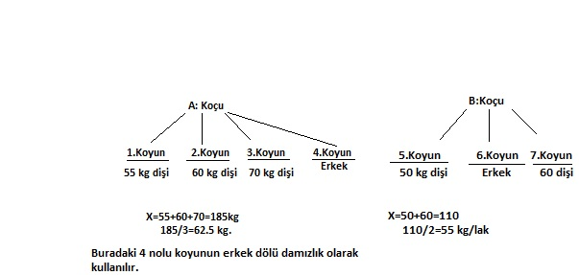
Generasyonlar arası süre uzamasın diye 1 yıl içinde kontrol yapılacaksa üvey kardeş kontrolü yapılır.
3.YÖNTEM
Ebeveynlere Göre Seleksiyon (Pedigri Seleksyonu)
Pedigri Bir hayvanın geçmiş generasyonlardaki akrabalarını verim özellikleriyle gösteren belgedir. Buna soy kütüğü adı da verilir. Bu hayvanın doğumdan önce dahi seçilebilme şansı bakımından bu metot avantajlıdır.Ancak kalıtım derecesi düşük karakterlerin döllere geçiş olasılığı azalacağından bu tür karakterler için bu yol uygun değildir.
Kalıtım derecesi yüksek olan kalitatif ve kantitatif fenotipler için en uygun seleksiyon metodu pedigri seleksiyonudur.
4.YÖNTEM
Kitle Seleksiyonu (MASS SELECTİON)
Kitle seleksiyonu hayvanların kendi fenotipik değerlerine göre et verimi,süt verimi yumurta verimi vb.yapılan seleksiyon yöntemidir.Bu yöntemde sürünün erkek ve dişileri sıralanır.En yüksek fenotipik özelliği gösterenler damızlıkta kullanılır.Erkeklerde görülmeyen kantitatif fenotipler için (süt,yumurta,döl verimi vb.)kardeşlerinin(dişi)fenotiplerine göre popülasyon içinde seçim yapılır.Bu yöntem çevre koşulları elemine edildiği taktirde oldukça başarılıdır.Çevre koşulları elemine edilmezse yöntemin sakıncaları ortaya çıkar.Bu yöntemde kalıtım derecesinin yüksek olması durumunda karakterler üzerinde başarı şansı artar.

8.) BİRDEN FAZLA KARAKTERLER İÇİN SELEKSİYON PRENSİPLERİ

8.1)Teksel Seleksiyon(Tamdem Selection)
Bu yöntemde iyileştirilmesi istenen karakterlerden en önemli olanı birinci sırada seleksiyona alınır.Bu karakterlerde istenilen verim düzeyine popülasyon içinde ulaşıldığında bu karakterler için seleksiyon bitirilir.Daha sonra ikinci bir karakter için aynı popülasyonda seleksiyon uygulanır.Sırası ile ikinci karakterde seleksiyon başarı derecesi tamamlandıktan sonra üçüncü bir özellik için seleksiyon yapılır.Örnekeğin koyunlarda baştan süt verimi için seleksiyon son olarak da yapağı kalitesi için seleksiyon yapılması gibi.
Ancak ele alınan karakterler arasındaki ilişki pozitif yönde ise yöntem başarılı olur.Negatif bir ilişki varsa ikinci karakter için yapılan seleksiyon bir karakterin popülasyon içi başarı derecesini düşürür.Bazen de iki karakterden bir tanesi için seleksiyon yapılıyorken karakterler arası ilişki pozitif yönde olduğundan dolayı seleksiyon yapılan cinsiyette ikinci karakter görülmesine dahi ilişkinin pozitif olmasında dolayı diğer karakterlerde de genetik ilerleme sağlanır.Bu yönde yapılan genetik ilerleme ile ikinci karakterdeki iyileşme endirek seleksiyon olmaktadır.

8.1.1.)Endirek Seleksiyon
Bir karakter iyileştiriliyorken diğer karakterlerinde iyileştirilmesidir.
Et verimi yönünden yapılan bir seleksiyon sona erdikten sonra arkasından süt verimi yönünden seleksiyon sona erdikten sonra arkasında süt verimi yönünden seleksiyon yapılırsa et verimi için başarı derecesinde gerileme olur.Et verimi ile süt verimi arasında ters bir korelasyon bulunmaktadır.

8.2)Bağımsız Ayıklama Seviyeleri Metodu
İyileştirilmesi istenilen her karakter için bir ayıklama sınırı belirlenir.Herhangi bir karakter bakımından bu sınırlardan birinin altında kalan değere sahip hayvanlar damızlık dışı bırakılır.Belirlenen bu sınırın üstündeki hayvanlar damızlıkta kullanılır.Bu yöntemde de seçilen karakterler arasında kalıtım derecesi bakımından negatif bir ilişki yok ise seleksiyonda başarıya ulaşılır.
Ergin Sığırların (4 Yaş ve üstü 500 Baş)
Sağrı Yüksekliği Canlı Ağırlık Süt Verimi
165cm 450 kg 5000kg
410 Baş 165 cm üstü > 320 başta 450 kg üstü > 210 baş 5000kg üzerinde 180 başı 165 cm sağrı yüksekliği üstünde
150 başı 450 kg C.A’ nın üstünde

8.3.)Seleksiyon İndex Metodu
Karakterlere verdiğimiz puan ile seçilirler.Verilen puanlar verimler ile çarpılıp karakterler ile çarpılan bu puanların hepsi toplanır.Toplam puan en büyükten en küçüğe doğru sıralanır.Seçilecek hayvanlar puanlara göre 1,2,3….n şeklinde numaralandırırlar.Damızlık sayısı kaç adet ise bu sıralamadan belirlenir.Damızlık sayısı kadar kalanlar damızlıkta kullanılır.Damızlık sayısının üstündeki numaralı hayvanlar damızlık dışı bırakılırlar.
Seleksiyon İndex
1 2 3
Yapağı verimi=0,50 Xi $X_{1}$ → 2,2kg x 0,5= 1,1 $X_{2}$ →2,4 x 0,5=1,2
Süt verimi=0,25 Yi $Y_{1}$ →50kg x 0,25=12,5 $Y_{2}$ →40 x 0,25=10
Yağ verimi=0,25 Zi $Z_{1}$ →2kg x 0,25= 0,5 $Z_{2}$ →1,4 x 0,25=0,6
Et verimi=0,75 Ti $T_{1}$ →40kg x 0,75= 30 $T_{2}$ →30 x 0,75 =22,5
+______ +_____ +______
44.1 34,3 36,7
1 3 2
Damızlıkta iki tane kullanılacak. Kaç koyun v.s. damızlıkta kullanılacaksa ona karar verilir. Yüksek verim özellilerinden başlanır.
9.)SELEKSİYONDA BAŞARI DERECESİ
1)Varyasyonun büyüklüğüne(genişliğine)bağlıdır.
2)Fenotipik varyasyon içerisinde genotipik varyasyonun payına bağlıdır.
$$h^{2}=\frac{\sqrt{G}}{\sqrt{F}}=\frac{\sqrt{G}}{\sqrt{Ç}+\sqrt{G}}=\frac{2}{5}=0,4 \frac{3}{5}=0,6$$
$\frac{3+2}{2+3}$ ↗

10.)GENOTİPİK VARYASYONA ETKİ EDEN FAKTÖRLER
$$\sqrt{Genotip}=\sqrt{\begin{aligned}Epistatik \\ Gen Etkisi\end{aligned}}+\sqrt{\begin{aligned}Dominant \\ Gen Etkisi\end{aligned}}+\sqrt{\begin{aligned}Eklemeli \\ Gen Etkisi\end{aligned}}$$
Kalitatif fenotiplerde (et verim,süt verimi,yumurta verimi,yapağı verimi)en etkili varyasyon eklemeli gen etkisi varyasyondur.Ebeveynler en etkili bir şekilde döllerine madem ki eklemeli geni taşımaktadırlar.O halde kalıtım derecesi de genotipik varyasyonda yalnızca
eklemeli gen etkilerinin tesiri ile ele alınmalıdır.Hayvan ıslahında dar anlamda kalıtım içerisindeki eklemeli gen etkisi varyasyondur. $h^{2}=\frac{\sqrt{Eklemeli Gen Etkisi}}{\sqrt{Genotip}}$

11.)SELEKSİYONDA VERİMLİLİK
Tamamen kalıtım derecesinin etkisine ve seleksiyon üstünlüğüne bağlıdır.
Seleksiyon Üstünlüğü:Bir generasyonda dölleri arasında damızlığa ayrılanların ortalaması ile popülasyon ortalamasının arasındaki farktır. ( İ ) harfi ile gösterilir.
İ = ${ P}_{s}-P_{o}$
İ=Seleksiyon Üstünlüğü
Ps= Seçilenlerin ortalaması
Po= Sürü Ortalaması
Genotipik İlerleme (∆G)=.Seleksiyon üstünlüğü ile kalıtım derecesinin çarpımından elde edilir.
∆G= İ x $h^{2}$ $h^{2}=\frac{∆G}{İ}\frac{P1-P0}{Ps-Po}$
∆G= Genotipik ilerleme
İ=Seleksyon üstünlüğü
$h^{2}$= Kalıtım derecesi
Generasyonlar Arası Süre
Damızlığa ayrılan hayvanların doğdukları zamanki ebeveynlerini yaş ortalamasına eşittir.
Örnek: Damızlık ineklerin babaları 4,6 yaşında, damızlık ineklerin anaları ise 4,4 yaşında damızlık boğaların babaları 5 yaşında.Damızlık boğaların anaları ise 6,2 yaşındadır.
Buna Göre Generasyonlar Arası Süre=4,4+4,6+5,0+6,2=20,2/4=5,05 yaştır.
Popülasyona ait generasyon süresi 5,05 yıldır.
Yıllık genotipik ilerlemeyi arttırabilmek için popülasyon da seleksiyon üstünlüğü veya kalıtım derecesini yada her ikisini arttırmalıdır.Generasyonlar arası süre kısaldıkça genotipik ilerleme artış gösterir.Buna göre ∆G=$\frac{İ.h^{2}}{yıl}$ olur.

Örnek=Damızlığa ayrılan sürüde kalıtım derecesi $h^{2}$=0,32 seleksiyon üstünlüğü 17 olduğuna göre genotipik ilerleme nedir? Yıllık genotipik ilerleme ne kadardır? (5,5 yıl)
$h^{2}$ =0,32 İ=17 Generasyonlar arası süre
Ps Po ∆G=İ.$h^{2}$
İ=450-433=17kg =17 x 0,32
Pı=433+5,44=438,44 =5,44 Genotipik ilerleme
↓
Seçilen damızlıkların 5,5 yıl sonraki ort. Yıllık genotipik ilerleme=∆G=$\frac{İ x h^{2}}{yıl}=\frac{5,44}{5,05}$
=1,077 kg her yıl için ilerleme
11.1.) Kalıtım Derecesini Yükseltmek İçin Neler Yapılmalıdır?
a)Çevre etkisini azaltmak gerekir.Çevre varyasyonunun popülasyonda yüksek olması durumunda kalıtım derecesinin etkisi azalır.Islahçı fenotipik varyasyonda çevreden ileri gelen varyasyonun etkisini azaltmak veya çevre varyasyonunun tesirini tamamen gidermek için çalışmalarda son derece hassas olunmalıdır.Hassasiyete rağmen bu etki giderilmemiş ise bir takım hesaplama metotları yolu ile fenotipik varyasyondan çevre varyasyonunu çıkarmak durumundadır.
b)Genotipik varyasyonu arttırmak gerekir.Şayet sırf ırk yetiştirmek için seleksiyon çalışması yapılıyor ise ve popülasyonda genotipten kaynaklanan varyasyonda düşmüş yani sürüdeki tüm hayvanların verimleri eşitlenmiş ise kan tazeleme yapmak gerekir.Kan tazelemede başka işletmelerden aynı ırktan yüksek verimli hayvanların popülasyon içerisinde katılmasıyla mümkündür.Ancak bu şekilde sürünün homozigotluğu bozulmuş olur.
Islah ettiğimiz sürüde ırkın özellikleri korunmayacaksa işletmenin verimini arttırma söz konusu ise başka ırklar ile sürünün homozigotluğu bozulmalıdır.Bu işletmede melezleme denir.Melezleme ırklar arası veya hatlar arası olabilir.

11.2.)Seleksiyon Üstünlüğünü Arttırmak İçin Neler Yapılmalıdır?
a)Döl verimini arttırmak gerekir.(Aşım sayısı azaltılmalı ,hijyen,kaliteli sperm)
b)Ayıklamayı azaltmak gerekir.(Voleybol takım seçimi)
1000 baş Po=1,6 kg yapağı gömlek ağırlığı İ=Ps-Po
500 baş Ps1=2,0 kg ‘’ ‘’ ‘’ İ=2,0-1,6=0,4kg
50 baş Ps2=2,5 kg ‘’ ‘’ ‘’ Ayıklama azaltma İ=2,5-1,6=0,9kg

c)varyasyon azaltmak gerekir.
d)Suni tohumlama uygulayarak olur.
e)Seleksiyonda karakter sayısını azaltmak gerekir.Süt,et ve yapağı verimi yönünde seçim yapılıyorsa 3 karakter birden ele alınıp değerlendiriliyorken sadece bir karakteri ilet veya süt verimine yönelik seleksiyon uygulanmalıdır.
Generasyonlar arası sürenin kısaltılması 2 şekilde olur;
1)Erkek damızlıklar bir an önce damızlıktan çıkarılırlar.Bu şekilde erkeklerin seleksiyon üstünlüğünden yararlanılmış olur.Aynı zamanda generasyonlar arası sürede kısalır.
2)Seleksiyona mümkün olduğu kadar erken başlanmalı dolaylı seleksiyon veya ebeveynlere göre seleksiyon(pedigri) yöntemleri ile generasyonlar arası süre kısaltılır.
Dolaylı Seleksiyon
Örnek=Koyunlarda et verimini arttırmak için canlı ağırlık artışı konusunda çalışmalar yürütülürken aynı zamanda hayvanların canlı ağırlığına bağlı cüsse artışından dolayı yapağı gömlek artışına sağlanmış olur.

12.)ÇİFTLEŞTİRME YÖNTEMLERİ
Damızlık işletmelerinde ıslah amacıyla damızlık hayvanların birbirleri ile çiftleştirilmesinde farklı yöntemler uygulanır.Bu yöntemlerdeki farklılık uygulanan ıslah çalışmasının amacına ve yönüne göre değişiklik göstermesinden kaynaklanmalıdır.Bu farklı amaçlarla yapılan yetiştirme yöntemlerini dört bölümde incelenir.
a)Saf Yetiştirme
b)Kan Tazeleme
c)Akrabalı Yetiştirme
d)Melezleme

12.1.)Saf Yetiştirme
Erkek ve dişi hayvanların aynı ırktan olan bir işletme saf yetiştirme yapıyor demektir. Yetiştirilen sürüde seleksiyonla yeterli bir ilerleme sağlanabiliyorsa veya sürünün verim düzeyi yeterli kabul ediliyorsa, sürü içerisinden seçilen damızlıklar rastgele çiftleştirilirler. Bu tip çiftleştirme uygulanan sürülere kapalı sürü adı verilir. Kapalı çiftleştirme yapılan sürülerde zamanla akrabalık sürü içerisinde artar. Akrabalı yetiştirmede görülen sakıncaların tehlikeli bir düzeye ulaşması sürünün genişliğine bağlıdır. Büyük bir sürüde kapalı yetiştiricilik yapılsa bile akrabalığın dezavantajları kolay kolay görülmez.
Sürüyü uzun süre kapalı tutarak yetiştiricilik yapmak büyük sürülerde de akrabalığı arttırır.Yakın akrabalar arası çiftleştirme yapmak resesif haldeki istenmeyen karakterlerin homozigotlaşmasını sağlar.Bu durum hayvanlarda latel veya semilatel oluşuna göre genlerin fenotipik olarak sakat veya ölü karakterlerin ortaya çıkmasına neden olur.
Ancak;bu özellik bir bakıma istenmeyen genetik karakterlerin uzun zamanda yavaş yavaş sürüden ayıklanma olanağıda sağlar.Bu durum özellikle akrabalı yetiştirme programı uygulanan işletmelerde kullanılır.

12.2.)Kan Tazeleme
Islah yapılan sürüde seleksiyon ile verim artışı sağlanamıyor ise genetik bakımdan sürüde varyasyon yoksa bu sürüde istenilen karakter bakımından(et,süt,yumurta)genetik farklılıklar oluşturmak için kan tazeleme işlemi yapılır.Sürüde istenilen karakterler bakımından varyasyonu oluşturmak için aynı ırktan fakat başka sürüden alınmış damızlıkların bu sürüye katılması gerekir.İşin ekonomik olması için sürüye katılan yeni damızlıkların erkek olması gerekir.
Örnek: 20 kg süt veren bir Holstein süt sığırı sürüsüne başka bir sürünün süt verim ortalaması 40 kg olan Holstein boğalarının katılması işlemi ile sürü içerisinde gelecek generasyonlar arasında süt verim bakımından varyasyon oluşturulur.Yapılan bu işlemde sürüye yeni genler katılmış olur.Aynı ırktan fakat farklı sürülere gen aktarımı maksatlı yapılan bu işleme kan tazeleme denir.
Sürü içerisinde varyasyonu arttırmak amacıyla kullanılması yanında bir bölge hayvancılığını ıslah etmek maksadıyla dışarıdan getirilen bir ırkta zamanla görülen yaşlanmayı gidermek ve bu ırkın orjinalliğine dönmesini sağlamak amacıyla ithal edilen orijinal damızlıklar sürüye katılır.Bu işlemede kan tazeleme denir.Böylece kan tazeleme;genetik varyasyonu oluşturma yanında orijinal tiplerin korunması amacıylada yapılmaktadır.

12.3.)Akrabalı Yetiştirme
Seleksiyon yada melezleme ile elde edilen yeni kombinasyonları sabitleştirmek ve bir ırk haline getirmek için aynı özelliği gösteren akraba hayvanların birbirleri ile çiftleştirilmesinden başka yöntem yoktur.Böylece alleldeki genler homozigotlaştırılarak gelecek generasyonlara geçişleri garanti altına alınır.Ancak düşük kalıtım derecesine sahip kantitatif karakterler için akrabalar arası çiftleştirmenin homozigotlaştırma etkisi oldukça zayıftır.Yani istenilen karakterlerin düşük kalıtım dereceli olması durumunda yetiştiriciliğin başarı şansıda çok düşük olur.Akrabalı yetiştirmenin dezavantajı da istenmeyen karakterlerin küçük sürülerde görülmesidir.Ancak homozigotlaşmadan kaynaklanan bu özellikler fenotipik olarak sürüde gözlenip ayıklanması koşulu ile akrabalı yetiştirme avantajlı konuma getirilir.

12.5.)Melezleme
Islah edilen sürülerde verim seviyesi seleksiyonla veya kan tazeleme ile istenilen düzeyde yükseltilemiyorsa,farklı ırkların sürüye katılarak çiftleştirilmesi gerekir.Bu olaya melezleme denir.Sürüdeki verime yönelik varyasyonu arttırmak için yapılan ırklar arası çiftleştirmenin amacı ıslah çalışması yönüne göre dört şekilde uygulanır.
a)Islah Melezlemesi
b)Kombinasyon Melezlemesi
c)Çevirme Melezlemesi
d)Kullanma Melezlemesi

12.5.1.)Islah Melezlemesi
Kan tazelemenin ileri bir yöntemidir.Aralarındaki fark kullanılan damızlık erkeğin farklı bir ırktan olmasıdır.Melezlemenin ilk generasyonunda elde edilen genotipler(F1)iki ırkın özelliğini %50 oranında taşırlar.
Islah melezlemesinde istenilen verim seviyesi melezleme sonucunda F1,F2,G1,G2….Gn düzeylerinin hangisinde yakalanmış ise sürü kapatılır.Kendi aralarında çiftleştirmeye tabii tutulurlar.Aynı zamanda kapatılan sürüde seleksiyonda uygulanır.Sürü kapatıldığında sürünün büyüklüğüne göre akrabalığın sakıncaları görülebilir.
Örnekeğin F1 düzeyinde istenilen verim yakalanmamış ise F1’lerin dişilerinin tamamı elde tutulur.Erkekleri kasaplık olarak kullanılır.Bu dişiler orijinal baba hattı ile tekrar çiftleştirilir ve G2 genotiplerinde döller elde edilir.G1 seviyesinde verim yakalanmış ise sürü kapatılır.Erkek ve dişiler kendi aralarında çiftleşmeye tabii tutulurlar.

12.5.2.)Kombinasyon Melezlemesi
Farklı ırklarda bulunan kantitatif özellikleri bir ırkta belirli bir düzeye birleştirmek(kombine etmek)için yapılan melezlemeye denir.Yeni bir ırk meydana getirmek için yapılan bu melezleme yönteminde elde edilen genotipler bir defaya mahsus olarak kullanılır.Melezleme sırasında istenilen tipte bireyler elde edilince bazen bunların,erkek ve dişileri kendi aralarında çiftleştirilirler.Böylece istenilen karakterler bakımından homozigot dominant veya resesif bireyler elde edilir.Böylelikle elde edilen yeni melez genotiplerin fiksasyonun(stabilizasyon)tespiti sağlanmış olur.

Doğu Friz x Kıvırcık
-Süt Verimi Yüksek -Döl Verimi Düşük
-Yapağı Verimi iyi ↓ - Et kalitesi çok iyi
-Döl Verimi Yüksek -Yapağı Kalitesi İyi
↓ -Süt Verimi Düşük
-Adaptasyon kabiliyeti çok iyi
Türk Geldi Irkı
-Süt verimi yüksek
-Yapağı verimi ve kalitesi iyi
-Et verimi ve kalitesi iyi
-Döl verimi İyi
-Adaptasyon kabiliyeti iyi

12.5.3)Kullanma Melezlemesi
Melez hayvanlar genel olarak kendilerini oluşturan saf ana ve baba hatlarına oranla daha üstün yaşama gücüne ve daha çok birbirine benzer görünüme sahiptirler.Bazen de ebeveynlerine göre daha yüksek verim verirler.Bu şekilde melez bireylerin üstün özellikler göstermesi olayına melez azmanlığı (Heterosis) adı verilir.
Elde edilen bireyler yani melez azmanları hibrit ismiyle de anılırlar.Son yıllarda üretici işletmeler bu tip özellikteki hayvanları tercih ederler.Bu tip melez ırklar verim çağı boyunca işletmede kullanırlar.Sonra elden çıkarılıp yerlerine yenileri satın alınmaktadır.Örnekeğin bu yöntem yaygın olarak yumurta ve et tavukçuluğunda kullanılmaktadır.
Kullanma melezlemesi uzun yıllar alan bir çalışma sonucunda veya çok nadir olarak tesadüfler sonucu elde edilen bir genetik uygulamadır.Bütün ırkların kendi aralarında melez azmanlı elde edilmediğinden,uzun çalışmalar sonucu yapılan planlamalarda aralarında hibrit verenler bulunur.Bu nedenle hibrit bulan damızlıkçı işletmeler bunu sır olarak saklarlar ve onlar için bir şifredir.Uzun zamandan beri kapalı kalmış küçük popülasyonlar halinde yetiştirilmekte olan saf ırklarda melez azmanlığının görülme olasılığı daha yüksektir.

12.5.4)Çevirme Melezlemesi
Islan melezlemesinde F1,G1 veya G2 durumunda durulan bir melezlemeye kültür ırkı yönünde 4-5 generasyon daha geriye melezleme yapılırsa ıslah edici ırka ait genlerin oranı %96,875 ile %98,40875 oranında bulunur.Bu durumda ıslah istenen ırk büyük bir oranda yabancı ırka çevrilmiş olur.yapılan bu melezleme yöntemine çevirme melezlemesi adı verilir.

Örnek:
Yavru Fenotipleri
Ebeveyn fenotipleri  Koç x Koyun | Küpeli  K | Küpesiz  k | Toplam
Küpeli x Küpeli  Kk x Kk | 48 | 19 | 67
Küpeli(Kk)xKüpeli(Kk)  Küpesiz(kk)xKüpeli(Kk) | 138  110 | 142  92 | 280  202
Küpesiz x Küpesiz  kk kk | 0 | 661 | 661
Toplam | 296 | 914 | 1200

Örnek:
Bir popülasyonda koyunların kirli yapağı gömlek ağırlığı ortalaması 1,33 gr’ dır.Bu koyunların içinden seçilen yüksek verimli koyunlar popülasyonun %50 sini oluşturmaktadır.Damızlığa ayrılan bu koyunların yapağı gömlek ağırlıkları ortalaması 1,5 kg’ dır.Damızlığa ayrılmış olan koyunların döllerinin yapağı gömlek ağırlıkları ortalaması ise 1,39 kg’ gelmiştir.Sürünün kirli yapağı gömlek ağırlığı bakımından kalıtım derecesi nedir?
Po=1,33 kg ∆G= İ.$h^{2}$
Ps=1,5 kg $h^{2}=\frac{∆G}{İ}=\frac{P1-Po}{Ps-Po}=\frac{1,39-1,33}{1,5-1,33}=\frac{0,06}{0,17}=0,35=\%35$
P1=1,39 kg
Örnek:
Bir sığır sürüsünde süt verimi yönünden seleksiyon çalışması yapılmaktadır.Sürünün süt verimi ortalaması 35 kg’ dır.Damızlıkta kullanılmak üzere bu sürüden seçilen sığırların süt verim ortalaması 42 kg’ dır.Sürünün süt verimine ilişkin kalıtım derecesi %21’ dir.(0,21)Bu sürünün bir sonraki generasyondaki süt verim ortalaması ne kadar olmalıdır?
İ=Ps-Po=42-35=7 ∆G=İ x $h^{2}$ Po+∆G=P1
=7 x 0,21 35+1,47=36,47 ilk generasyon verimi
=1,47

13.)GENETİK PARAMETRELERİN TAHMİNİ
Hayvan ıslahında kalıtım derecesi;makul ölçüde yüksek olan özellikler için seleksiyon başlıca ıslah vasıtasıdır.Sürülerde seleksiyon uygulamasının etkili olup olmadığını bilmek kalıtım derecesinin etkisini hesap etmekte mümkündür.Seleksiyonda seçim yapılacak hayvanların damızlık değerini veya gerçek verim kabiliyetinin iyi bilinmesi gerekir.Tüm bu işlemleler sonucunda belli bir özellikle elde edilecek ilerlemenin diğer özellikleri ne derecede etkileyeceği hesaplanmalıdır.Bunun için bu belirtilen özellikleri hesaplaya bilmek için kalıtım derecesini iyi tahmin etmek gerekir.

13.1.)Kalıtım Derecesi ( $h^{2}$)
Herhangi bir özellik için gözlenen fenotipik varyasyon içindeki genotipik varyasyonun payıdır.Genotipik varyasyonun etki alanı eklenebilir veya eklenemez gen etkileridir yada her iki tip gen etkisidir.

13.2)Dar Anlamda Kalıtım Derecesi
Yalnızca toplanabilir gen etkilerini içermektedir.
KALITIMDA GENELLİKLE DAR ANLAMDAKİ KALITIM DERECESİ KULLANILIR.
Kalıtım derecesi tek tek şahıslara değil bir canlı grubuna yani popülasyona ait bir istatistiki kriterdir.Sürüden sürüye aynı sürüde generasyondan generasyona değişebilir.
Örneklerde hesaplanan kalıtım derecesinin kendi parametresine karşılık gelme derecesi standart hatasına orantılı olarak değişir.Standart hatanın küçüklüğü ise popülasyondaki şahıs sayısının çoğunluğuna bağlıdır.Belli bir popülasyona ait kalıtım derecesi başka bir popülasyon için kullanılamaz.Ancak hiçbir bilgi bulunmayan başka sürüler için hesaplanmış $h^{2}$’nin değerini kullanarak değerler alınabilir.Aynı sürü içerisinde 2-3 generasyonda bir kalıtım derecesi yeniden hesaplanmalıdır. $h^{2}$ bir sürüde seleksiyon yoluyla ilerleme sağlanıp sağlanamayacağı hakkında da bilgi verir.Sürüde fenotipik varyasyon varsa ancak kalıtım derecesi tespit edilebilir.

14.)İKİ GENERASYONDAN YARARLANILARAK İKİ YÖNLÜ SELEKSİYON

14.1) Sonuçlarına Göre Kalıtım Derecesinin Hesaplanması
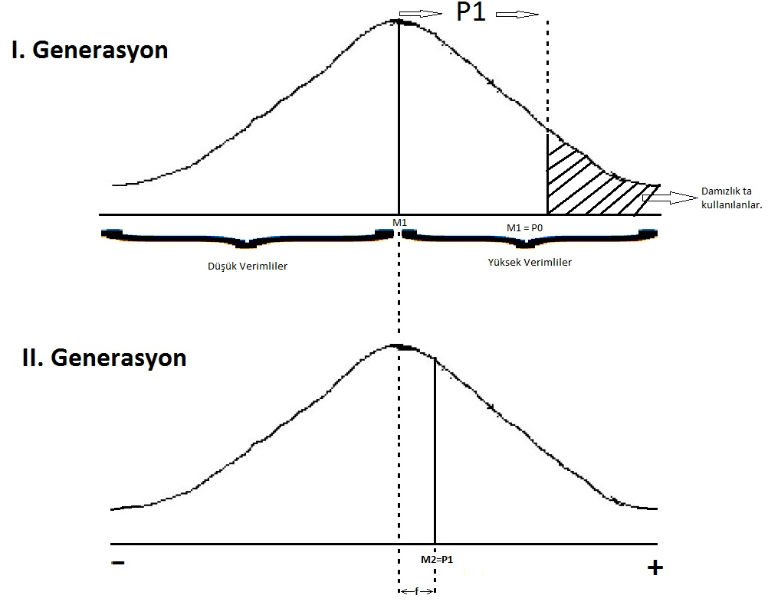
İ=M2-M1=Ps-Po
∆G=İ x $h^{2}$
$h^{2}=\frac{∆G}{İ}$ R=∆G=M2-M1=P1-Po
$h^{2}=\frac{R}{İ}$

14.2.)İKİ YÖNLÜ SELEKSİYON SONUÇLARINDAN YARARLANMA
Sürüde herhangi bir ayıklama yapılmadan yani azaltmaya gidilmeden sürünün$h^{2}$’sini bulabiliriz.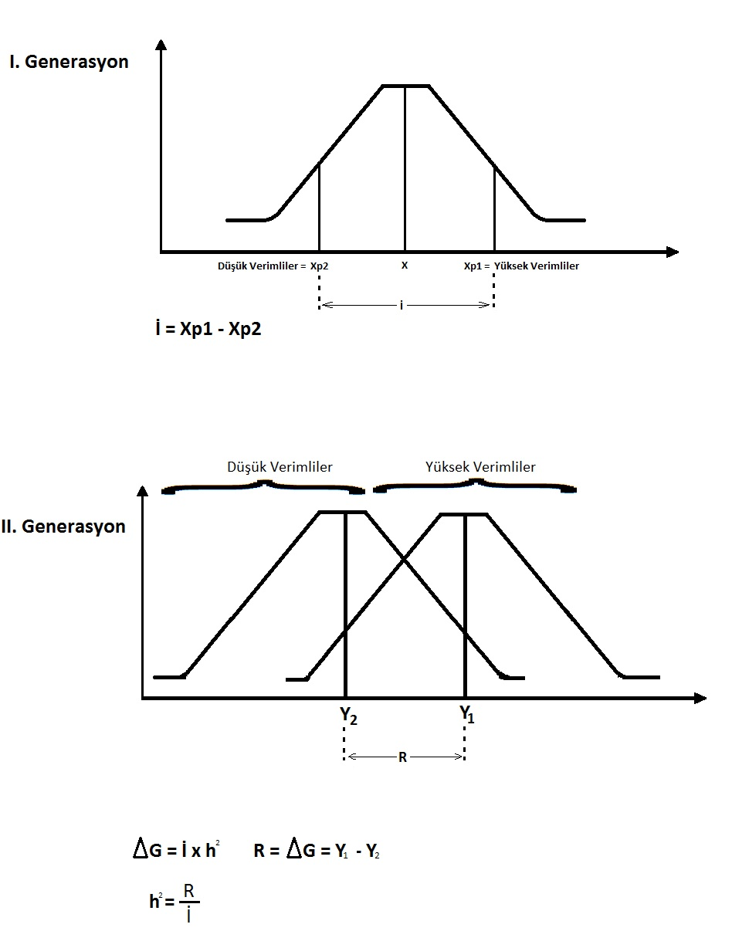

Örnek:Koyunlarla ilgili yapılan bir çalışmada kirli gömlek yapağı ağırlığı sürünün x=1,33 kg’dir. Bu koyunların içinden en yüksek verimli %50’lik kısmın damızlıkta kullanımı sonucu elde edilen kuzuların yapağı gömlek ağırlığı 1,39kg’dır.Damızlıkta kullanılanların yapağı gömlek ağırlığı ise 1,50’dir.Sürünün kalıtım derecesi nedir?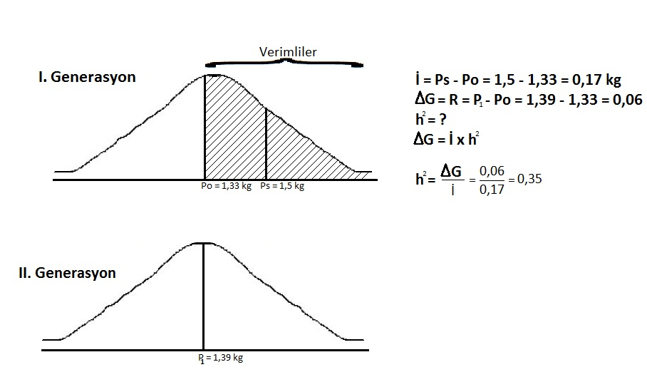

Örnek:
Bir popülasyonda kirli yapağı veriminin kalıtım derecesini hesaplamak için zıt yönlü seleksiyon yapılmıştır. Bu amaçla ilk kırkım sonuçlarına göre 120 koyunun en yüksek verim veren 60’ı ve en düşük verim veren 60 koyunu 2 gruba ayrılmıştır.Yüksek verim verenler ile düşük verim veren 3 koç ve düşük verim verenler ile sürüdeki düşük verimli 3 koç çiftleştirilmiştir.Yüksek verim veren koyunların yapağı verim ortalaması 1,41 kg koçların verim ortalaması ise 2,1 kg’dır.Düşük verim grubundaki koyunların kirli yapağı verim ortalaması 1,28 kg düşük verimli koçların verim ortalaması ise 1,85 kg’dır.Bunlardan elde edilen yüksek verimli grubun döllerinin verim ortalaması 1,59 kg’dır. Düşük verimli grubun yavrularının verim ortalaması ise 1,52 kg’dır.Sürünün ${h^{2}}^{'}si nedir?$
P1 Yüksek n=60 P2 Düşük n=60
Ana=1,41 kg Ana =1028 kg
n3=Baba=2,1 kg n3=Baba=1,85 kg
Yüksek Kuzular Düşük Kuzular
XY1=1,59 kg XY2=1,52 kg
$P_{1}=\frac{1,41+2,1}{2}=1,76$ $P_{2}=\frac{1,28+1,85}{2}=1,57kg h^{2}=\frac{∆G}{İ}=\frac{XY1-XY2}{P1-P2}=\frac{1,59-1,52}{1,76-1,57}=\frac{0,07}{0,19}=0,37$
Örnek:
Bir popülasyonda kirli yapağı veriminin kalıtım derecesini hesaplamak için zıt yönlü seleksiyon yapılmıştır.Bu amaçla ilk kırkım sonuçlarına göre 120 koyunun en yüksek verim veren 60’ı en düşük verim veren 60 koyun 2 gruba ayrılmıştır.Yüksek verim verenler ile yine verimi yüksek 3 koç düşük verim veren koyunlar ile yine düşük verimi düşük 3 koç çiftleştirilmişlerdir.Yüksek verim veren koyunların yapağı verim ortalaması 1,41kg dır.Aynı gruptaki koçların verim ortalaması 2,1’dir.Düşük verim grubundaki koyunların yapağı verim ortalaması 1,28 kg’dır.Düşük verimli koçların otalaması ise 1,85 kg’dır. Bunlardan elde edilen döllerin ergin haldeki yüksek verimlilerin ortalaması 1,59 kg dır.Düşük verim yavrularının verim ortalaması 1,52 kg’dır.Sürüye ilişkin yapağı verim kalıtım derecesi nedir?
$h^{2}=\frac{∆G}{İ}=\frac{XY2-XY1}{Xp1-Xp2}=\frac{1,59-1,52}{1,755-1,565}=\frac{0,07}{0,19}=0,37$
Düşük=$Xp1=\frac{Xa1+Xb1}{2}=\frac{128+1,85}{2}=\frac{3,13}{2}=1,565kg$
Yüksek=$Xp2=\frac{Xa2+Xb2}{2}=\frac{1,41+2,1}{2}=\frac{2,51}{2}=1,755$
Xy1=1,52 Kg
Xy2=1,59 Kg
Bu Örnekte babaların yavruları eşit olarak kabul edilmiştir.Yani yüksek verimli babanın ve düşük verimli babanın koçlarının her biri 20 baş yavru düştüğü gözlemlenmiştir.
Şayet bu çözümde koçun her birinin 20’şer yavrusu olmayıp yavru sayıları farklı olsaydı;
Örnek:
Üstün verimli gruptaki 3 koçun kirli yapağı verimleri sırasıyla 1.koç 2,18 2.koç 2,13 3.koç 1,99 kg yapağı vermiş olsaydılar ve bu koçlardan elde edilen yavrularda sırasıyla 17,21 ve 22 baş olsaydı bu durumda yüksek verimli koçların ve ebeveynlerin verim ortalaması ne olurdu?
$XB=\frac{\sum{(XBi)ni}}{Ni}$
$XB2=\frac{2,18x17+2,13x21+1,99x22}{60}=\frac{37,06+44,73+43,78}{60}=2,09$
XA2=1,41 kg
XP2=$\frac{2,1+1,41}{2}=1,76$

15.)İKİ YÖNLÜ SELEKSİYONA GÖRE TEK BABA KULLANILDIĞINDA KALITIM DERECESİNİN HESAPLANMASI
$h_{2}=\frac{∆G}{İ}=\frac{2(X_{y2}-X_{y1}}{X_{a_{2}}-X_{a_{1}}}$
Örnek=Canlı ağırlıklarına ilişkin bir seleksiyon çalışmasında kıvırcık koyun sayısının %50 si yüksek verimli olarak ayrılmıştır.Bunları canlı ağırlık ortalaması52 kg’dır.Diğer düşük verimli grubun canlı ağırlık ortalaması 46 kg’dır.Bu iki grubun ikisinde de aynı koçlar kullanılmıştır.Bu sürülerden elde edilen kuzuların canlı ağırlık ortalaması yüksek verimlilerde 49,1 düşük verimlilerde 47,2 kg’dır.Bu sürünün canlı ağırlığına ilişkin $h^{2}$ nedir?
XA2=52 Kg XY2=49,1 $\frac{2(49,1-47,2)}{52-46}=\frac{1,9 x2}{6}=\frac{3,8}{6}=0,633=\%63$
XA1 =46 XY1=47,2
Örnek=
Aberdeen Angus sığırı ırklarda 6 aya kadar ortalama günlük canlı ağırlık artışının hesaplanması ile o sürüye ilişkin 6 aylık $h^{2}$’si bulunmak isteniyor.Damızlıktan kullanılan 4 boğanın 6 aylıkken günlük ortalama canlı ağırlık artışları sırasıyla;1,87 kg,1,89 kg,1,91 kg,2,1 kg kaydedilmiştir.Yine sırasıyla bu boğalardan elde edilen yavruların sayısı 25 baş,27 baş,15 baş ve 23 baştır.Bu sürüdeki düşük canlı ağırlık artışı sağlayan diğer 3 boğasının 6 aylık canlı ağırlık artışı 1,59 kg,1,76 kg,1,8 kg kg olarak kayıtlıdır.Bundan elde edilen döllerin sayısıda yine sırasıyla; 19 baş,21 baş,24 baştır.
Sürüdeki hızlı canlı ağırlık artışı kazanan ineklerin günlük ortalama 1,76 kg aynı şekilde yavaş canlı ağırlık kazanan ineklerin günlük canlı ağırlık artış ortalaması 1,69 kg’dır.Bu iki sürüden elde edilen yavruların 6 ay sonraki günlük canlı ağırlık artış ortalaması düşük verimli yavrularda 1,72kg, yüksek verimlilerde canlı ağırlık artışı ortalama 1.8 kg’dır.Bu verilere göre sürünün günlük 6 aylık canlı ağırlık artışı $h^{2}$nedir?
90 baş yüksek
64 baş düşük
XB2 =$\frac{1,87 x 25+1,89 x 27+1,91 x 15+2,1 x 21}{90}=46,75+51,08+28,65+48,3=\frac{174,73}{90}=1,941$kg
XB1 =$\frac{1,59 x 19+1,76 x 21+1,8 x 24}{64}=\frac{30,21+36,96+43,2}{64}$=110,37/64=1,72 kg
XA2=1,76 XY2=1,80
XA1=1,69 XY1=1,72
$h^{2}=\frac{Xy2-Xy1}{Xp2-Xp1}=\frac{1,80-1,72}{1,851-1,71}=\frac{0,08}{0,141}=0,57$
Xp2=$\frac{XA2+XB2}{2}=\frac{1,76+1,941}{2}=1,851$kg
Xp1=$\frac{XA1+XB1}{2}=\frac{1,69+1,72}{2}=1,71kg$

Örnek:
Yüksek Verimiler Düşük Verimliler
NO: Koyun Yavru(koyun) NO: Koyun Yavru
1 116,25 120,50 1 90,30 108,7
2 114,10 85,35 2 86,35 130,5
3 98,1 87,60 3 53,1 95,6
4 92,0 105,51 4 52,2 83,1
+_____ +_______ +________ +_______
420,45 398,55 281,95 390,9
Not:1.Koç her iki grupta da kullanıldı.
Olduğuna göre $h^{2}?$
$$X=\frac{\sum{xi}}{n}→XA2=105,1kg, XY2=99,64kg, XA1=70,49 kg, XY1=97,73kg$$
$$h^{2}=\frac{XY2-XY1}{XA2-XA1}=\frac{2(99,64-97,73)}{105,1-70,49}=\frac{3,82}{34,61}=0,11$$
Örnek:
Yüksek Verimli Grup(Lak.Verimi) Düşük Verimli Grup(Lak.Süt.Verimi)
Boğa No İnekler Düveler No İnekler Düveler
I- 1 4500 4900 1 3000 3200
2 4300 4400 2 2800 2900
3 4100 4200
Boğa Döl Knt:5800
II- 1 4200 4250 1 2700 2850
2 4000 4850 2 2850 2950
Boğa Döl Knt:5900
III- 1 4900 4950 1 2800 2900
2 4300 4400 2 3000 2500
3 3150 3250
Boğa Döl Knt:6000
Olduğuna Göre $h^{2}$nedir?
XB1=$\frac{5800x3+5900x2+6000x2}{7}=5885,71$
XB2=$\frac{5800x3+5900x2+6000x3}{7}=6742,85$
XA1=
XA2=
XY1=
XY2=
XP1=$\frac{XB1+XA1}{2}$=
XP2=$\frac{XB2+XA2}{2}$=
$h^{2}=\frac{2(XY1-XY2)}{XP1-XP2}$
16.)AKRABALAR ARASI İLİŞKİDEN YARARLANILACAK KALITIM DERECESİNİN HESAPLANMASI
Günümüzde tahmin derecesi kullanılan en yaygın metot akrabalar arası ilişkilerdir.Bu metotların hepsinin amacı akrabalar arası fenotipik benzerliğin ne ölçüde genotipik benzerliğini ölçmektir.Bireyler arasında bir karakter bakımından fenotipik benzerlik a.ç gibi ifade edilir.
1.)Öz-Üvey kardeşler arası koralasyon
2.)Ebeveyn-Yavru ilişkileri arası koralasyon
Akrabalar arası genotipik benzerliklere ilişkin koralasyon katsayıları
(b)→Regrasyon Katsayısı
(r) →Koralasyon Katsayısı
(rb) →Genotipik Koralasyon Katsayısı
Öz kardeşler arası rg→0,50
Üvey kardeşler arası rg→0,25
Ebeveyn-Yavru arası rg→0,50’dir.
Bu sebeple fenotipik benzerlik ölçütleri kullanarak $h^{2}$ hesaplanırken a.ç ilişkilerinden yararlanılır.
Öz kardeşler arası koralasyonda $h^{2}=2r$
Üvey ‘’ ‘’ ‘’ $h^{2}=4r$
Ebeveyn-yavru ‘’ ‘’ $h^{2}=2r$
Ebeveyn-yavru reglasyonunda ise $h^{2}=2b^{'}dir.$
Çeşitli metotlar içinde $h^{2}$ hesaplanmaya en uygun metot
1.)Üvey kardeşler arası koralasyondan yararlanılarak
2.)Ebeveyn yavru reglasyonundan yararlanılarak
Başka bir değişle yavru veriminin ana verimi üzerine reglasyonundan yaarlanmaktır.Pratikte üvey kardeşler grubu ilişkilerinden daha ziyade babası bir üvey kardeşler grubu kullanılır.Ancak anası bir üvey kardeşler elde yeterince varsa bu ilişkilerden de yararlanılabilir.

17.)BABA BİR ÜVEY KARDEŞLER KORALASYONU
Yavru verimleri babalara göre düzenlenerek üvey kardeşler grupları oluşturduktan sonra;
Yi j=M+ai+eiy modeline göre varyans analizine tabii tutulurlar.Bu modelde yer alan terimlerin anlamları
Yi j=İ’inci babanın j’nce yavrusunun verimi
eiy=İ’inci babanın j’nci yavruya ai tesiri i’nci babanın tesiri.
Yapılan varyans analizinde babalara ve yavrulara ait kareler ortalamasının beklenen değerlerinden yararlanılarak grup içi koralasyon kat sayısı bulunur.Bulunan bu babalar içi koralasyon katsayısı 4 katı $h^{2}$verir.Bulunan $h^{2}$ standart hatası ise grup içi koralasyon kat sayısının standart hatasının 4 katıdır.Bu metodun en büyük sakıncası Örnekleme hatasının yüksek oranda kalıtım derecesine yansımasıdır.Ayrıca bu metotla hayvanların heğsinin çevre koşulları yani bakım besleme şartlarından aynı derecede istifade ettirilmesi gerekir.Yine gerek analar gerekse babalar arasında da akrabalığın olmadığını farz edilerek hesaplama yapılmaktadır.
Sr=$\frac{\left[\left(1-r\right)x (1+\left(k-1\right) x r)\right]}{\sqrt{\frac{1}{2} x k \left(k-1\right) x (n-1)}}$
S$h^{2}$=4 x Sr
r=Koralasyon kay sayısı
k= Her baba grubunun ortalama fert sayısı
n=Toplam fert sayısı

Koyunların  Verimi → | 1.Koç | 2.Koç | 3.Koç ………. | 34.Koç
 | 1,802  1,299  1,644  1,561  1,555  1,294  1,269  1,113  1,206  1,228  2,371 | 2,278  1,348  1,449  1,534  1,496  1,178 |  | 1,666  2,449  2,292  1,968  1,731  1,521  .  .  .  .
N  $$\sum{X}$$  $$\sum{X}$$ | 11  16,342  25,5997 | 6  9,283  15,0848 |  | 10  20.252  42,3079 | 436  753,431  1365,399

Örnek:
Bir merinos sürüsünde yıla,yaşa ve yıl yaş interaksiyonuna göre düzeltilerek 34 koça göre düzenlenmiş temiz yapağı verimleri yukarıdaki tabloda verilmiştir.Bu tablodan yararlanılarak temiz yapağı verimine ilişkin $h^{2}$ nasıl hesaplanır?Hesaplayınız.
$k=\frac{1}{\left(koç\right)-1} \left[\sum{n\frac{\sum{{ni}^{2}}}{\sum{n}}}\right]=\frac{1}{34-1} \left[\frac{436-9232}{436}\right]=12,57$
SD=n-1 S.D=436-1=435
SD=34-1
SD=33
Genel karakterler toplamı (G.K.T)$\sum{{xi}^{2}}-D.T$
=1365,399-1301,968=65,186
Düzeltilmiş Karakterler (D.T)=${\left(\frac{\sum{xi}}{n}\right)}^{2}$=$({\frac{753,431}{436})}^{2}=1301,968$
Kareler Arası Toplam (KAKT)=$\sum{\begin{aligned}\left[\frac{{\left(Her koçun Koyunları Verim Toplamı \right)}^{2}}{Her bir koça ait koyun sayısı}\right]-D.T \\ \end{aligned}}$
=$\left[\frac{{\left(16,342\right)}^{2}}{11}+\frac{{\left(9,283 \right)}^{2}}{6}+…\frac{{\left(20,253 \right)}^{2}}{10}\right]$
KAKT=1312,375-1301,968=10,407
Koçlar içi karakter toplamı (KİKT)=GKT-KAKT
=65,186-10,407=54,779
Varyasyon Kaynağı | Serbestlik  Derecesi (SD) | Kareler Toplamı  (KT) | Kareler Ortalaması (KO) | Kareler ort.beklenen değerler
Koçlar Arası | 33 | 10,407 | 0,313 | $${\sqrt{içi}}^{2}+k.\sqrt{arası}$$
Koçlar İçi | 435 | 54,779 | 0,126 | $${\sqrt{içi}}^{2}$$

S$h^{2}$=4,0011=0,044=%4,4
${\sqrt{içi}}^{2}=0,126$
${\sqrt{içi}}^{2}+ k.\sqrt{arası}$ =0,313
${\sqrt{ara}}^{2}=\frac{0,313-0,126}{12,57}=0,014$

18.)BABALAR BİR ÜVEY KARDEŞLERE GÖRE KORALASYON KATSAYISI
(r)=$\frac{{\sqrt{ara}}^{2}}{{\sqrt{ara}}^{2}+{\sqrt{içi}}^{2}}=\frac{0,014}{0,014+0,126}=0,093 fenotipik varyasyon katsayısı$
Sr=$\frac{\left[\left(1-r\right)x\left(1+\left(k-1\right)r\right)\right]}{\sqrt{\frac{1}{2} x kx\left(k-1\right)x\left(n-1\right)}}$=$\frac{\left(1-0,093\right)+1+12,57-1)}{\sqrt{\frac{1}{2} x12,57 x \left(12,57-1\right)x (436-1)}}$=$\frac{1,9972}{177,82}=0,011$
19.)DÖL VERİMİNİN KALITIM DERECESİNİN HESAPLANMASI
Döl verimi sonuçları 0, 1 ve 2 ile ifade edilir.Gebelik nispetinde 2 fenotip vardır.Gebe kalanlar 1 ,kısır kalanlar 0 dır.
Sa=(Yüksek ve düşük verimli anaların verim farkı).Yüksek verimli gebe kalanlar 1 düşük verimli kısır kalanlar 0 kodu verilir.Bu durumda Sa=1-0=1 dir. S=$\frac{Sa}{2} dir.$
Doğuran koyun başına kuzu sayısı için $h^{2}$hesaplanırken de aynı kural geçerlidir.
Tek doğuranlar=1
İkiz ve çoğuz doğuranlar=2 şeklinde kodlanır.Bu iki tipin farkı Sa=2-1=1dir.Bu sebeple $h^{2}'$de kullanıla Sa etkili değildir.
$h^{2}=\frac{2R}{Sa}=\frac{2R}{1}=2R yani h^{2}=2R dir.$
R grubuda ikiz doğuran koyunların kızlarının döl verimi yüzdesiyle tek doğuran koyunların kızlarının döl verimi yüzdesi farklıdır.
Bir merinos sürüsünde 5 ve 6 yaştaki kuzu verimine göre 2 grup kullanılmıştır.Bu iki yaştaki ikiz doğuranlar yüksek döl verimli grubu oluşmuştur.Aynı yaştaki tekiz doğuran merinos koyunları ise düşük verimli grubu oluşturur.

Bu konu ile ilgili yerel çalışmalar
Genel olarak damızlık birliklerinin amacı; birliğe üye sığır yetiştiricilerinin sığırlarını siyah-beyaz alaca ırka dönüştürmek verimlerini yükseltmektir.Yani kısacası damızlık birliğinin amacı sığırları ıslah etmektir.
Türkiye’de ilk ıslah çalışmaları cumhuriyetten önce 1908’li yıllarda yurt dışından hayvan ithalatı yapılarak başlanmıştır. Teknoloji ilerledikçe de yurt dışından boğa spermaları, embriyolar getirilmiştir.
Edirne İli Sığır Yetiştiriciler Damızlık Birliği’nin 1700 üyesi vardır. Birliğin 41 tane personeli vardır.Bunların 7 tanesi veteriner 3 tanesi teknisyen 1 uzman veteriner vardır.
Damızlık Birliği’ne spermalar yurt dışından gelmektedir.Yurt dışından gelen bu özel spermalar ülkemizde damızlık değeri yüksek olan hayvanlara uygulanır.Elde edilen yavrular damızlık olarak kullanılır.
Damızlık buzağılar Melemen’de araştırma merkezinde damızlık değeri ölçülür. Bunlardan bir tanesi de Edirne İli Keşan İlçesi Orhaniye Köyünde 2000 doğumlu Baran boğasıdır.Baran boğası annesinin özelliklerine bakılarak seçilmiştir.Melemende yapılan testlerde damızlık değeri yüksek çıkmıştır.Spermaları yurt dışına kadar gitmiştir.

